El momento histórico que nosotros escogimos fue: Batalla de Okinawa - WW II

Nivel 1: llegada a la playa
Inicialmente vamos a tener una cámara lateral donde se muestra como nuestro personaje llega a la playa e intenta avanzar hasta el peñasco (el cual debe subir para recuperar el control de la playa) teniendo que sortear las distintas defensas japonesas (que inicialmente no son tan fuertes ya que el verdadero reto es arriba). Para poder subir tiene que despejar un búnker japonés que se encuentra en la parte inferior del peñasco y debe destruir una barricada con una granada).
Físicas explicitas:
* Movimiento parabólico del proyectil (granada)
$$x\left(t\right)=v_{0} cos\left(θ\right) t$$
$$y\left(t\right)=v_{0} sin\left(θ\right)t-\frac{1}{2}gt^{2}$$
* Daño y fuerza radial decreciente con distancia
$$factor=1-\frac{d}{R}$$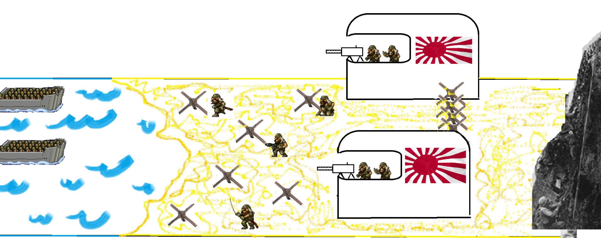

Nivel 2: Lucha en el peñasco
Perspectiva de cámara top down fija (superior) Una vez superada la llegada a la playa lo realmente difícil acaba de comenzar, nuestro personaje debe abrirse paso tras el fuerte fuego enemigo para despejar lo alto del peñasco de los japoneses que están a lo largo de la misma para esto contamos con la ayuda de un lanzallamas (segunda física), pero tras una feroz batalla (trimmer de 30 segundos) toca emprender la retirada.

Físicas Explicitas:
* Cono de daño con angulo $θ$ y distancia L
$$\cos\left(ϕ\right)=\frac{\vec{f}* \vec{v} }{\left|v\right|}$$
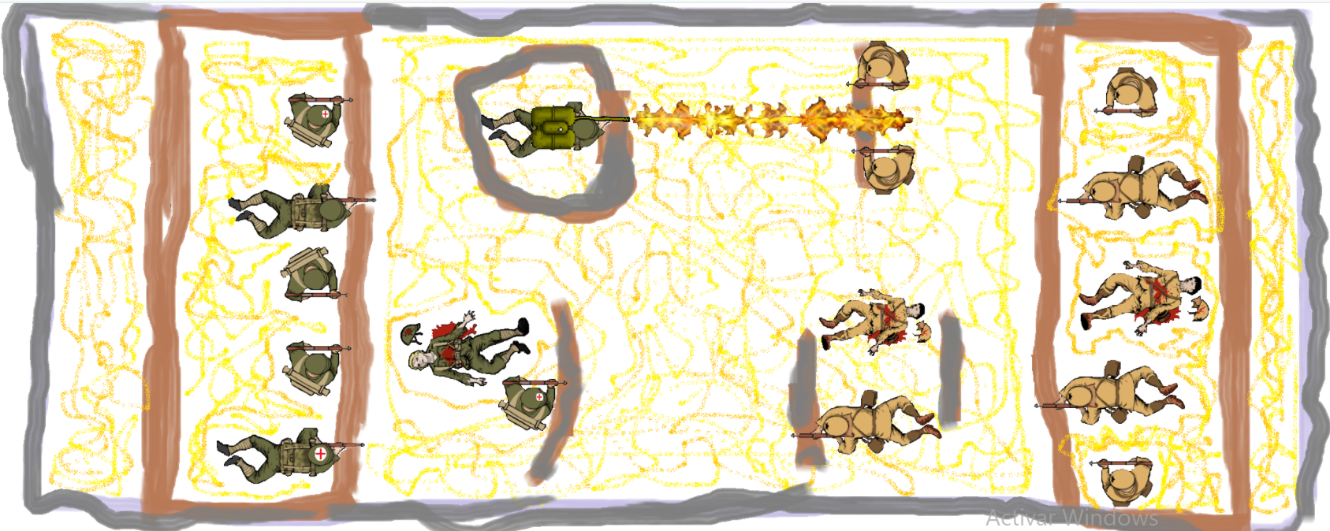
Nivel 3: ¡Sé un héroe!
Tras la retirada tu labor de médico te impide abandonar a hombres heridos en el campo de batalla los cuales serán masacrados si no los ayudas, tu tarea será rescatar todas las vidas que puedas del campo de batalla cargándolos (tercera física) y llevándolos hasta el punto de extracción para ser evacuados y puedan ver de nuevo a sus familias, debes tener cuidado con los japoneses que dan ronda en el peñasco buscando supervivientes cámara top down (desde arriba) con scroll.
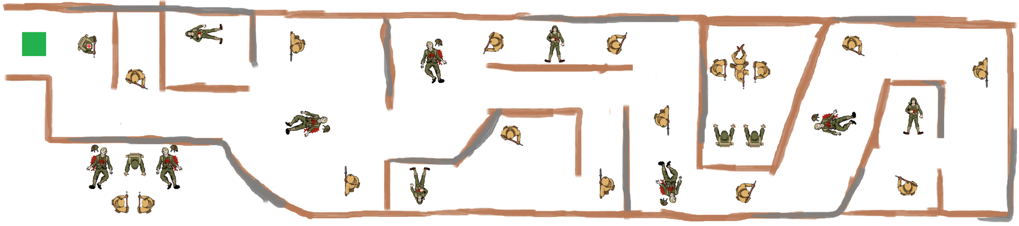
Físicas explicitas:
* Carga con peso $→$ disminución velocidad
$$v=v_{base}*α$$
* Stamina/Fatiga
$$\frac{dS}{dt}=- r_{drain} \left(si cargamos\right)$$
$$\frac{dS}{dt}=+{ r}_{recover} \left(si descansamos\right)$$
Los enemigos en este nivel van reaccionar a su entorno tomando la decisión de acercarse a un determinado lugar del mapa si escuchan los pasos o disparos del player y respondiendo de manera hostil ante un ataque de la dirección que venga el ataque

